**Российская Федерация**

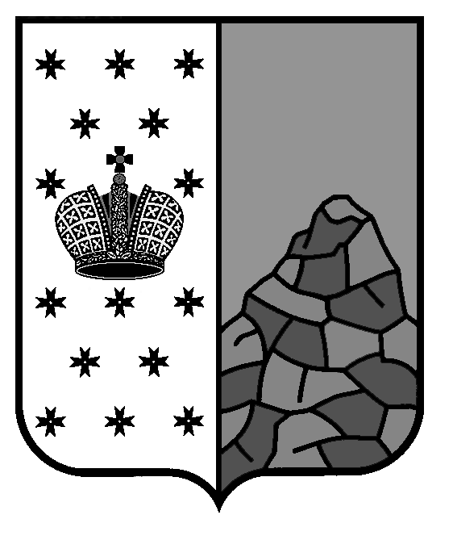

**Новгородская область**

**Валдайский муниципальный район**

**СОВЕТ ДЕПУТАТОВ ЕДРОВСКОГО СЕЛЬСКОГО ПОСЕЛЕНИЯ**

**РЕШЕНИЕ**

**от 25.01.2010 № 181**

**с.Едрово**

**Об утверждении перечня должностей**

**муниципальной службы Едровского**

**сельского поселения, при назначении**

**на которые граждане и при замещении**

**которых муниципальные служащие**

**Едровского сельского поселения обязаны**

**представлять сведения о своих доходах,**

**об имуществе и обязательствах имущест-**

**венного характера, а также сведения о**

**доходах, об имуществе и обязательствах**

**имущественного характера своих супруги**

**(супруга) и несовершеннолетних детей**

В соответствии со статьей 8 Федерального закона от 25 декабря 2008 года № 273 –ФЗ « О противодействии коррупции», статьей 15 Федерального закона от 2 марта 2007 года № 25-ФЗ « О муниципальной службе в Российской Федерации», Указом Президента Российской Федерации от 18 мая 2009 года № 557 « Об утверждении перечня должностей федеральной государственной службы, при назначении на которые граждане и при замещении которых федеральные государственные служащие обязаны предоставлять сведения о своих доходах, об имуществе и обязательствах имущественного характера, а также сведения о доходах, об имуществе и обязательствах имущественного характера своих супруги (супруга) и несовершеннолетних детей

Совет депутатов Едровского сельского поселения

РЕШИЛ:

1.Утвердить прилагаемый перечень должностей муниципальной службы Едровского сельского поселения, при назначении на которые граждане и при замещении которых муниципальные служащие Едровского сельского поселения обязаны представлять сведения о своих доходах, об имуществе и обязательствах имущественного характера, а также сведения о доходах, об имуществе и обязательствах имущественного характера своих супруги (супруга) и несовершеннолетних детей (далее – Перечень должностей муниципальной службы).

2.Настоящее решение вступает в силу после опубликования в газете «Валдай».

Глава Едровского сельского поселения Ю.Н.Апраксин

Утвержден

решением Совета депутатов

Едровского сельского

поселения

от 25.01.2010 № 181

**ПЕРЕЧЕНЬ**

**должностей муниципальной службы Едровского сельского поселения, при назначении на которые граждане и при замещении которых муниципальные служащие Едровского сельского поселения обязаны представлять сведения о своих доходах, об имуществе и обязательствах имущественного характера, а также сведения о доходах, об имуществе и обязательствах имущественного характера своих супруги (супруга) и несовершеннолетних детей**

Должности муниципальной службы Администрации Едровского сельского поселения, исполнение должностных обязанностей по которым предусматривает:

- осуществление постоянно, временно или в соответствии со специальными полномочиями функций представителя власти либо организационно-распорядительных или административно-хозяйственных функций;

**-** предоставление муниципальных услуг гражданам и организациям;

- подготовку и принятие решений о распределении бюджетных ассигнований, субсидий, межбюджетных трансфертов;

- управление муниципальным имуществом;

- осуществление муниципальных закупок.

(Приложение 1).

Приложение №1

**Должности муниципальной службы**

**Едровского сельского поселения, при назначении на которые граждане и при замещении которых муниципальные служащие обязаны представлять сведения о своих доходах, об имуществе и обязательствах имущественного характера, а также сведения о доходах об имуществе и обязательствах имущественного характера своих супруги (супруга) и несовершеннолетних детей**

**Старшая группа должностей:**

Заместитель Главы сельского поселения

Главный специалист

**Младшая группа должностей:**

Ведущий специалист

Специалист 1 категории